HAUT-COMMISSAIRE DE LA REPUBLIQUE
EN NOUVELLE-CALEDONIE

LA PLATEFORME D’ACCÈS À LA NATIONALITÉ FRANÇAISE DE NOUVELLE-CALEDONIE GERE LES DEMANDES D’ACQUISITION DE LA NATIONALITE FRANÇAISE EN NOUVELLE-CALEDONIE

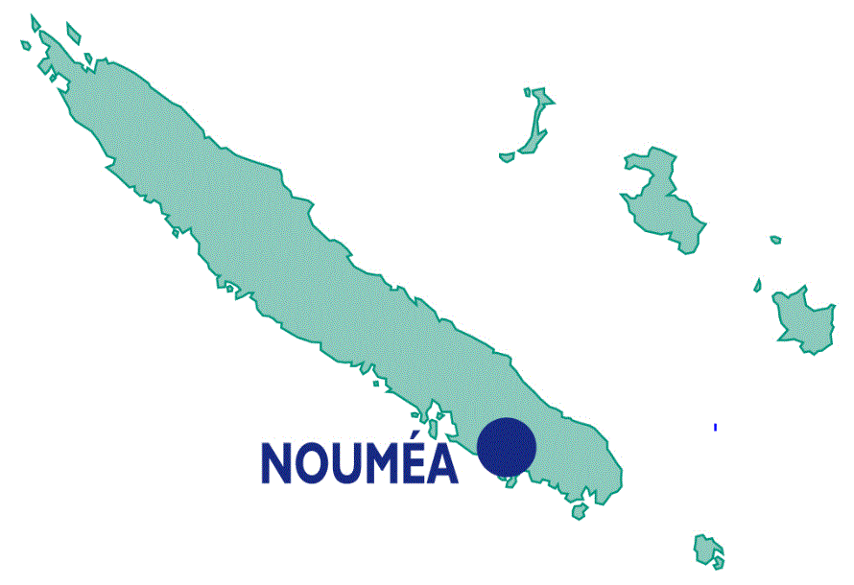
Pour préparer vos démarches rendez-vous sur le site :
http://www.nouvelle-caledonie.gouv.fr/Demarches-administratives/Devenir-francais
ou
https://www.service-public.fr/particuliers/vosdroits/N111
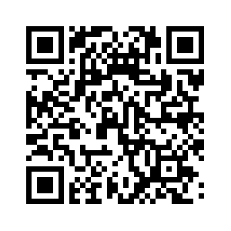

Comment déposer votre dossier :
Le dépôt se fait uniquement par voie postale en lettre recommandée avec accusé de réception à :
Haut-commissariat de la République en Nouvelle-Calédonie
Bureau de la Citoyenneté et de l’Immigration
Pôle Citoyenneté - naturalisation
BP C5
98 844 NOUMEA CEDEX

Courriel : naturalisations@nouvelle-caledonie.gouv.fr

Pensez à inclure une enveloppe 21X29,7 (format 500 grammes) suffisamment affranchie (700 FCFP format colis), avec votre adresse lors de votre dépôt de dossier

